 | ЗВО: Національний університет  «Львівська політехніка»  Навчальний рік: 2020/2021  Семестр: осінній  Навчальна дисципліна:  Чисельні методи  Кафедра систем автоматизованого  проектування  Викладач: Щербовських С.В. | Тема: Чисельне визначення похідної та інтеграла функції (№ 3)  Інститут комп’ютерних наук та інформаційних технологій  Група: КН-2XX  Студент: Іваненко Іван
Мета роботи
Визначити для заданої функції похідну на основі різницевих виразів та інтеграл на основі формул квадратури.
Завдання
1. Згідно із варіантом, одержати значення функції f(x).
2. Знайти аналітичний вираз
- похідної функції та обчислити його для x = 0
- первісної функції і обчислити його для меж від 0 до нескінченності.
3. Скласти програму, яка на основі різницевих формул
$$\frac{df(x)}{dx}=\frac{f(x+h)-f(x-h)}{2h},$$
$$\frac{df(x)}{dx}=\frac{-f\left(x+2h\right)+8f\left(x+h\right)-8f\left(x-h\right)+f(x-2h)}{12h}$$
визначає для кроків h = {1, 10^{–1}, 10^{–2} …} похідну, а також, яка на основі формул складеної квадратури
$$\int_{u}^{v}{f(x)dx}=\frac{f\left(u\right)-f(v)}{2}h+\sum_{i=1}^{N}{f\left(u+ih\right)h},$$
$$\int_{u}^{v}{f(x)dx}=\frac{f\left(u\right)-f(v)}{3}h+\sum_{i=1}^{N/2}{\left[4f\left(u+(2i-1)h\right)+2f\left(u+2ih\right)\right]\frac{h}{3}}$$
обчислює для кількості інтервалів N = {10, 10² …} визначений інтеграл.
4. Запустити програму на виконання та одержати результат через консоль.
5. Звести результатами обчислення у таблиці та побудувати графік відносної похибки обчислення похідної залежно від вибраного кроку, а також графік відносної похибки обчислення визначеного інтегралу залежно від вибраної кількості інтервалів.
1. Дані згідно із варіантом
f(x) = exp(–0.189 x)

2. Аналітичний вираз
2.1. Похідна функції та її значення у заданій точці
df(x)/dx = –0.189 exp(–0.189 x)
df(0)/dx = –0.189

2.2. Первісна функції та її значення для заданих меж
∫f(x) dx = – 1/0,189 exp(–0,189 x)
∫f(x) dx = 1/0,189 = 5,291005291005291

3. Код програми
import math

def dirivative(x, h):
d2 = (fun(x + h) - fun(x - h)) / (2 * h)
d4 = (-fun(x + 2*h) + 8 * fun(x + h) - 8 * fun(x - h) + fun(x - 2*h)) / (12*h)
print(h, d2, d4)

def integral(u, v, n):
s1 = 0
s2 = 0
h = (v - u) / n;

for i in range(1, n):
s1 = s1 + fun(u + i * h)
s1 = (s1 + (fun(u) - fun(v)) / 2) * h

for i in range(1, int(n / 2)):
s2 = s2 + (4 * fun(u + (2 * i - 1) * h) + 2.0 * fun(u + (2 * i) * h))
s2 = (s2 + fun(u) - fun(v)) * h / 3

print(n, s1, s2)

def fun(x):
return math.exp(-0.189 * x)

dirivative(0, 1)
dirivative(0, 0.1)
dirivative(0, 0.01)
dirivative(0, 0.001)
dirivative(0, 0.0001)
dirivative(0, 0.00001)
dirivative(0, 0.000001)
dirivative(0, 0.0000001)
dirivative(0, 0.00000001)
dirivative(0, 0.000000001)
dirivative(0, 0.0000000001)
dirivative(0, 0.00000000001)
dirivative(0, 0.000000000001)
dirivative(0, 0.0000000000001)
dirivative(0, 0.00000000000001)
dirivative(0, 0.000000000000001)
dirivative(0, 0.0000000000000001)

print()

integral(0, 10000, 10)
integral(0, 10000, 100)
integral(0, 10000, 1000)
integral(0, 10000, 10000)
integral(0, 10000, 100000)
integral(0, 10000, 1000000)
integral(0, 10000, 10000000)

4. Вміст консолі
1 -0.19012722289408412 -0.18899192700795164
0.1 -0.18901125231596982 -0.188999999196092
0.01 -0.18900011252117044 -0.188999999999917
0.001 -0.18900000112520576 -0.18900000000003173
0.0001 -0.18900000001154105 -0.18900000000062384
1e-05 -0.18899999999488767 -0.18899999999488767
1e-06 -0.18899999998378547 -0.18900000000228917
1e-07 -0.18900000009480777 -0.18899999990977062
1e-08 -0.18899999898458475 -0.18899999528384132
1e-09 -0.18899998233123938 -0.18899998233123935
1e-10 -0.18899992682008815 -0.18899992682008815
1e-11 -0.18900436771218665 -0.18900436771218665
1e-12 -0.18895995879120164 -0.18892295135704745
1e-13 -0.1887379141862766 -0.18910798852781832
1e-14 -0.1942890293094024 -0.1979897727248196
1e-15 -0.22204460492503128 -0.25905203907920316
1e-16 0.0 0.0

10 500.0 333.3333333333333
100 50.000000619204776 33.33333415893969
1000 6.77955933621778 5.550374234346191
10000 5.306745922210611 5.2910426391526135
100000 5.29116279006761 5.291005294755828
1000000 5.291006866005017 5.291005291005596
10000000 5.291005306753683 5.291005291004775

5. Результати обчислення
5.1. Таблиця із результатами обчислення похідної
Колонка «h» – копія із п.4.
Колонка «df/dx1» – копія із п.4.
Колонка «df/dx2» – копія із п.4.
Колонка «df/dx» – копія із п.2.1.
Колонка «δd1» = |(df/dx – df/dx1) / (df/dx)| 100% – модуль відносної похибки обчислення для df/dx1.
Колонка «δd2» = |(df/dx – df/dx2) / (df/dx)| 100% – модуль відносної похибки обчислення для df/dx2.
За потреби, вибрати такий формат представлення чисел, який забезпечуватиме достатнє та однозначне тлумачення отриманих результатів.
h | df/dx1 | df/dx2 | df/dx | δd1, % | δd2, %
1 | -0,190127222894084 | -0,188991927007951 | -0,189 | 0,59641423 | 0,004271424
0,1 | -0,189011252315969 | -0,188999999196092 | -0,189 | 0,005953606 | 4,25348E-07
0,01 | -0,189000112521170 | -0,188999999999917 | -0,189 | 5,9535E-05 | 4,39096E-11
0,001 | -0,189000001125205 | -0,189000000000031 | -0,189 | 5,95347E-07 | 1,64037E-11
0,0001 | -0,189000000011541 | -0,189000000000623 | -0,189 | 6,10634E-09 | 3,29631E-10
1,00E-05 | -0,188999999994887 | -0,188999999994887 | -0,189 | 2,70529E-09 | 2,70529E-09
1,00E-06 | -0,188999999983785 | -0,189000000002289 | -0,189 | 8,57937E-09 | 1,21111E-09
1,00E-07 | -0,189000000094807 | -0,188999999909770 | -0,189 | 5,01624E-08 | 4,77407E-08
1,00E-08 | -0,188999998984584 | -0,188999995283841 | -0,189 | 5,37257E-07 | 2,49532E-06
1,00E-09 | -0,188999982331239 | -0,188999982331239 | -0,189 | 9,34855E-06 | 9,34855E-06
1,00E-10 | -0,188999926820088 | -0,188999926820088 | -0,189 | 3,87195E-05 | 3,87195E-05
1,00E-11 | -0,189004367712186 | -0,189004367712186 | -0,189 | 0,002310959 | 0,002310959
1,00E-12 | -0,188959958791201 | -0,188922951357047 | -0,189 | 0,021185825 | 0,040766478
1,00E-13 | -0,188737914186276 | -0,189107988527818 | -0,189 | 0,138669743 | 0,057136787
1,00E-14 | -0,194289029309402 | -0,197989772724819 | -0,189 | 2,798428206 | 4,756493505
1,00E-15 | -0,222044604925031 | -0,259052039079203 | -0,189 | 17,48391795 | 37,06457094
1,00E-16 | 0,000000000000000 | 0,000000000000000 | -0,189 | 100 | 100

5.2. Таблиця із результатами обчислення інтеграла
Колонка «N» – копія із п.4.
Колонка «S1» – копія із п.4.
Колонка «S2» – копія із п.4.
Колонка «S» – копія із п.2.2.
Колонка «δS1» = |(S – S1) / S| 100% – модуль відносної похибки обчислення для S1.
Колонка «δS2» = |(S – S2) / S| 100% – модуль відносної похибки обчислення для S2.
За потреби, вибрати такий формат представлення чисел, який забезпечуватиме достатнє та однозначне тлумачення отриманих результатів.
N | S1 | S2 | S | δS1 | δS2
10 | 500,00000000000000 | 333,33333333333300 | 5,291005291 | 9350,00000 | 6200,00000
100 | 50,00000061920470 | 33,33333415893960 | 5,291005291 | 845,00001 | 530,00002
1000 | 6,77955933621778 | 5,55037423434619 | 5,291005291 | 28,13367 | 4,90207
10000 | 5,30674592221061 | 5,29104263915261 | 5,291005291 | 0,29750 | 0,00071
100000 | 5,29116279006761 | 5,29100529475582 | 5,291005291 | 0,00298 | 0,00000
1000000 | 5,29100686600501 | 5,29100529100559 | 5,291005291 | 0,00003 | 0,00000
10000000 | 5,29100530675368 | 5,29100529100477 | 5,291005291 | 0,00000 | 0,00000

5.3. Графік відносної похибки обчислення похідної
Вісь Y: колонки «δd1» та «δd2» із п.5.1.
Вісь X: колонка «h» із п.5.1.
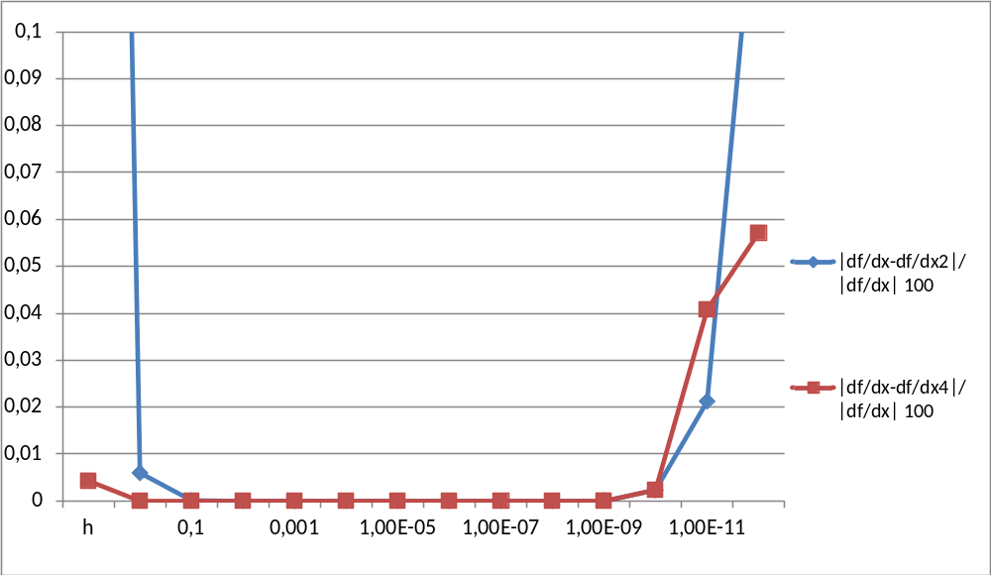

5.4. Графік відносної похибки обчислення інтеграла
Вісь Y: колонки «δS1» та «δS2» із п.5.2.
Вісь X: колонка «N» із п.5.2.
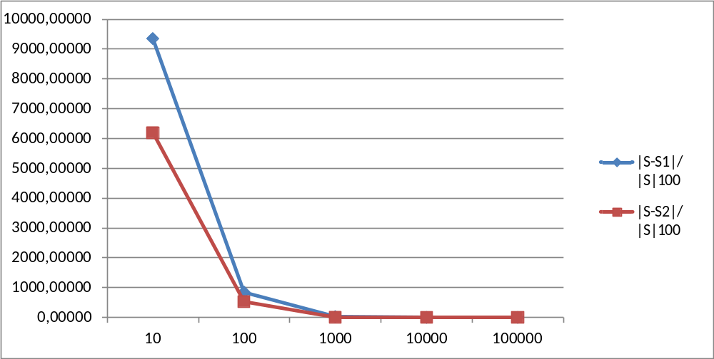

Висновок
Висновок має давати відповіді на такі питання: Що зроблено? Як зроблено? Що це дало?
Вказати оптимальний крок диференціювання для різницевих формул, для якого буде найменша похибка обчислення похідної.
У лабораторній роботі визначено для заданої функції похідну на основі різницевих виразів та означений інтеграл на основі формул квадратури. Програму написано мовою Python, обчислення похибок та побудову графіків виконано у MS Excel. Оптимальний крок диференціювання, для якого похибка обчислення похідної функції f(x) = exp(–0,189x) буде найменшою, становить
- для різницевої формули другого порядку h = 1,00E-05;
- для різницевої формули четвертого порядку h = 0,001.

